新 书 推 荐

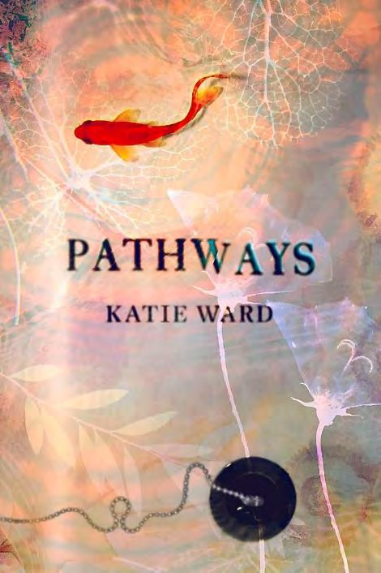
中文书名：《路》
英文书名：PATHWAYS
作 者：Katie Ward
出 版 社：Fleet
代理公司：A. M. Heath/ANA/Conor
页 数：448页
出版时间：2024年4月
代理地区：中国大陆、台湾
审读资料：电子稿
类 型：大众文学

内容简介：

《女孩的阅读》的作者带来了一部关于人际关系的感人新作：《路》，敏锐地捕捉了日常生活的荒谬与缺陷。

女科学家和继女的生活相互交错，极其难堪、平庸、珍贵。

神经科学家卡拉（Cara）在剑桥做研究，兢兢业业。希瑟（Heather）即将成为卡拉的继女，面临毕业，憧憬未来。保罗（Paul）是卡拉的伴侣、希瑟的父亲。保罗突然毫无理由地消失了，这两个截然不同的女人，没有血缘关系，也不存在法律关系，但需要弄清各自在彼此生活中的位置。

《路》的背景设定在独特的剑桥和拉斯维加斯，讲述了连结和破碎的人际关系，人们努力理解自己和彼此的故事，触动人心、富有洞察力、幽默、充满原创性、智慧和爱意。

作者简介：


凯蒂·沃德（Katie Ward），作家、创意写作讲师，现居萨福克郡。她的处女作小说《女孩的阅读》（Girl Reading）广受好评，仙人掌电视读书俱乐部曾探讨该书，奥普拉博客评选其为每周好书。2013年，希拉里·曼特尔为凯蒂颁发克拉丽莎·卢德奖（Clarissa Luard Award）。

媒体评价：

“……我读过的最原创的爱情故事。文笔有趣、尖锐、优雅。我喜爱这本小说。”
——阿曼达·霍金森（Amanda Hodgkinson）

“精彩……令人激动、细腻，会久久萦绕在我的脑海。”
——劳埃德·谢泼德（Lloyd Shepherd）

“非凡壮举。一部引人入胜的原创小说……沉思人类在神经和情感层面的关系。沃德展现出了惊人的技巧：她的散文智慧丰富、感人至深。”
——杰西卡·康威尔（Lloyd Shepherd）

“我喜欢故事在女性之间无缝衔接的方式……精彩绝妙。”
——艾娃·维尔德（Eva Verde）

感谢您的阅读！
请将反馈信息发至：版权负责人
Email：Rights@nurnberg.com.cn
安德鲁·纳伯格联合国际有限公司北京代表处
北京市海淀区中关村大街甲59号中国人民大学文化大厦1705室, 邮编：100872
电话：010-82504106, 传真：010-82504200
公司网址：http://www.nurnberg.com.cn
书目下载：http://www.nurnberg.com.cn/booklist_zh/list.aspx
书讯浏览：http://www.nurnberg.com.cn/book/book.aspx
视频推荐：http://www.nurnberg.com.cn/video/video.aspx
豆瓣小站：http://site.douban.com/110577/
新浪微博：安德鲁纳伯格公司的微博_微博 (weibo.com)
微信订阅号：ANABJ2002


